ИНСТРУКЦИЯ ЗА БЕНЕФИЦИЕНТИТЕ ОТНОСНО
ОТЧИТАНЕТО НА ДОГОВОРИТЕ ЗА БЕЗВЪЗМЕЗДНА
ФИНАНСОВА ПОМОЩ СКЛЮЧЕНИ ПО ПРОЦЕДУРА
BG16RFOP002-2.091
„Подкрепа за МСП, извършващи автобусни превози, за преодоляване на икономическите последствия от пандемията COVID-19“

СЪДЪРЖАНИЕ
ВХОД В СИСТЕМАТА 3
КОРЕСПОНДЕНЦИЯ 4
ВЪВЕЖДАНЕ НА ИНФОРМАЦИЯ ЗА ИЗПЪЛНИТЕЛИ 6
ПУБЛИКУВАНЕ В ИСУН 2020 НА „ПУБЛИЧНА ПОКАНА“ 6
ВИЗУАЛИЗИРАНЕ НА ПОСТЪПИЛИТЕ ОФЕРТИ 9
ВЪВЕЖДАНЕ НА ИНФОРМАЦИЯ ЗА ИЗПЪЛНИТЕЛИ 9
СЪЗДАВАНЕ НА ПАКЕТ ОТЧЕТНИ ДОКУМЕНТИ 15
ВЪВЕЖДАНЕ НА ФИНАЛЕН ТЕХНИЧЕСКИ ОТЧЕТ КЪМ ПАКЕТ ОТЧЕТНИ ДОКУМЕНТИ 17
ВЪВЕЖДАНЕ НА ФИНАЛЕН ФИНАНСОВ ОТЧЕТ КЪМ ПАКЕТ ОТЧЕТНИ ДОКУМЕНТИ 21
ВЪВЕЖДАНЕ НА ИСКАНЕ ЗА ОКОНЧАТЕЛНО ПЛАЩАНЕ КЪМ ПАКЕТ ОТЧЕТНИ ДОКУМЕНТИ 28
ИЗПРАЩАНЕ НА ПАКЕТ ОТЧЕТНИ ДОКУМЕНТИ 32

ВХОД В СИСТЕМАТА

Модулът за електронно отчитане на проекти е достъпен на интернет адрес: https://eumis2020.government.bg/Report

За да прегледате договор/заповед за БФП влезте в профила си на оторизиран от бенефициента потребител. В системата може да се влезе по два начина: чрез „Вход с парола“ и „Вход с код за достъп“. Достъпът с парола е предназначен за Ръководителя на проекта от страна на бенефициента. Този достъп се осъществява с помощта на потребителско име и парола. Правата се предоставят от Министерство на транспорта, информационните технологии и съобщенията след представяне на попълнени и подписани от представляващия „Заявления за профил за достъп до ИСУН 2020“ (образци Приложение 9 и Приложение 10 от Условията за кандидатстване и условита за изпълнение по процедурата). Втората опция (вход с код за достъп) е предназначена за експертите, подпомагащи Ръководителя на проекта и правата им до различните документи се създават и управляват от Ръководителя на проекта.

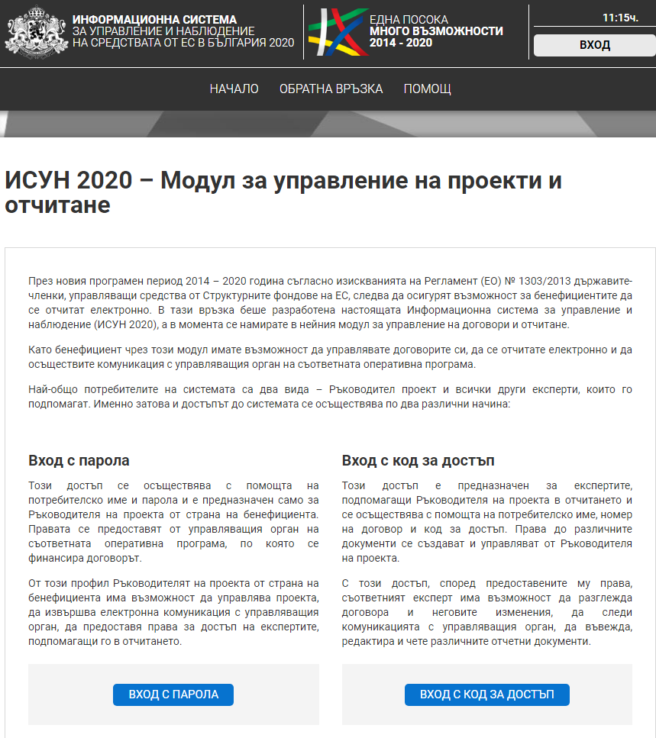

КОРЕСПОНДЕНЦИЯ

В раздел „Кореспонденция" се извършва комуникацията между Министерство на транспорта, информационните технологии и съобщенията и бенефициента по административен договор за БФП.

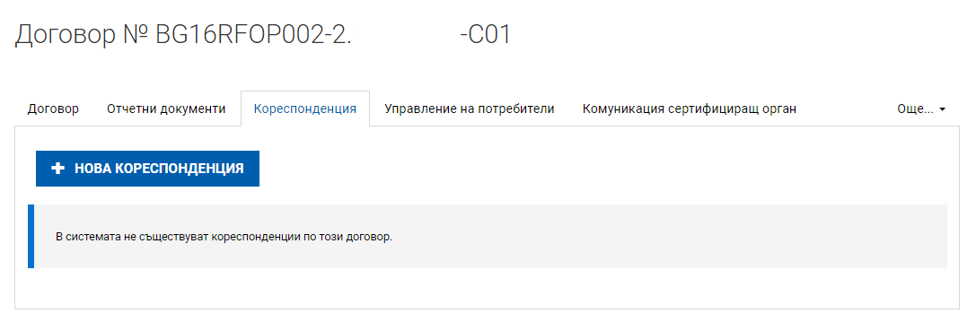

Документите подлежащи на проверка от страна на Министерство на транспорта, информационните технологии и съобщенията, които се подават чрез кореспонденция са:
- Искане за изменение на договора за безвъзмездна финансова помощ (трябва да представите документите описани в „РЪКОВОДСТВО ЗА ИЗПЪЛНЕНИЕ НА ДОГОВОРИ ЗА БЕЗВЪЗМЕЗДНА ФИНАНСОВА ПОМОЩ по СХЕМА ЗА ПРЕДОСТАВЯНЕ НА БЕЗВЪЗМЕЗДНА ФИНАНСОВАПОМОЩ BG16RFOP002-2.091 „Подкрепа за МСП, извършващи автобусни превози, за преодоляване на икономическите последствия от пандемията COVID-19“, като се има предвид, че при изменение по инициатива на бенефициента, той трябва да представи писмено искане за изменение (Приложение 1.1 към Ръководството) на вниманието на Министерство на транспорта, информационните технологии и съобщенията.

При изпращане на нова кореспонденция отбелязвате кратко и ясно в поле „Тема" вида на документацията, а в поле „Съдържание" описвате документите, които сте прикачили. Не забравяйте да качите всички необходими документи в „Прикачени документи".
В случай че Министерство на транспорта, информационните технологии и съобщенията, има забележки ще ви бъде изпратено искане чрез раздел „Кореспонденция". След отстраняване на неточностите изпращате коригираните документи или разяснения отново по същия начин.
Прикачените документи/файлове следва да бъдат кратко и ясно наименувани.
Всички искания за промяна в обстоятелствата на договора трябва да бъдат придружавани от съответните потвърждаващи документи, които обосновават и доказват необходимостта от промяна.
Всички представени документи трябва да бъдат подписани от лицето/ата, които представляват бенефициента по закон или от надлежно упълномощено лице.

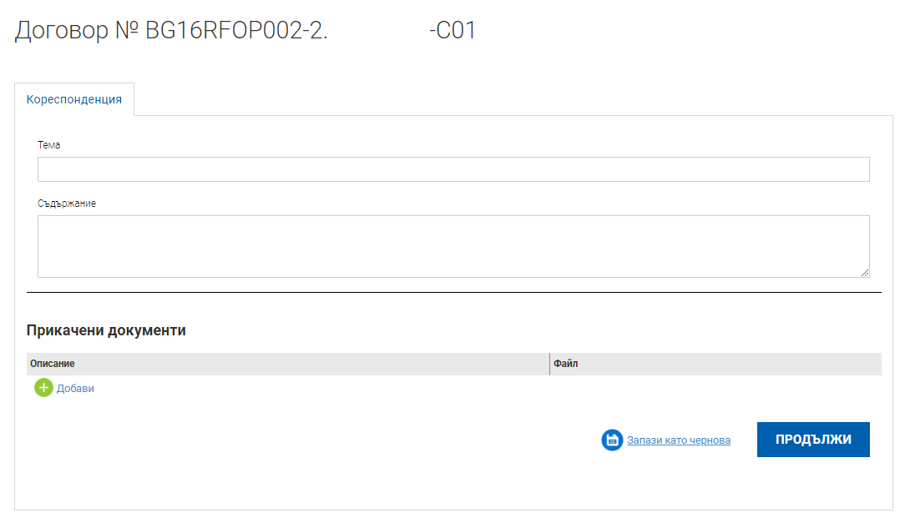

ВАЖНО:
Подаването на финален отчет се извършва чрез раздел „Отчетни документи", а не чрез раздел „Кореспонденция“.

ВЪВЕЖДАНЕ НА ИНФОРМАЦИЯ ЗА ИЗПЪЛНИТЕЛИ

ПУБЛИКУВАНЕ В ИСУН 2020 НА „ПУБЛИЧНА ПОКАНА“

Първа стъпка: Изберете „+ нови процедури за избор на изпълнители сключен договор“.
Втора стъпка: През „т. 3 Процедури за избор на изпълнител и сключени договори“ избирате бутон редакция срещу съответната процедура.

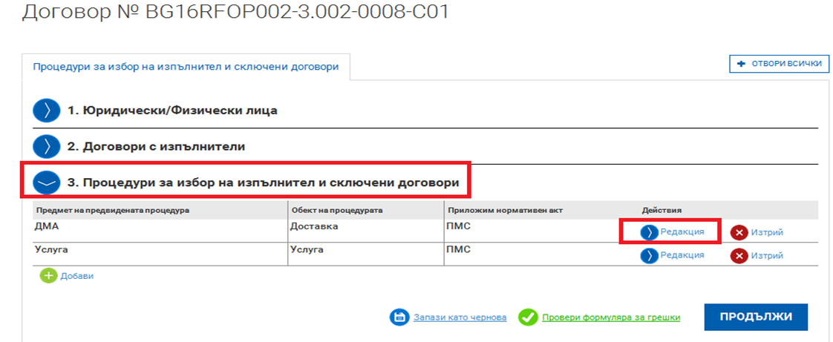

Трета стъпка: Информацията в маркираните в червено полета трябва да бъде актуализирана, тъй като се визуализира в обявата. Тези полета са:
- Предмет на предвидената процедура
- Обект на процедурата
- Приложим нормативен акт
- Тип на процедурата
- Описание
- Прогнозна стойност съгласно обявление
- Крайна дата за подаване на оферти
- Дата на обявление на процедура за външно възлагане (попълва се автоматично от системата в момента, в който версията на модула бъде направена актуална)
- Обособени позиции
- Задължително трябва да се маркира полето ▪ „Обявена процедура за външно възлагане“
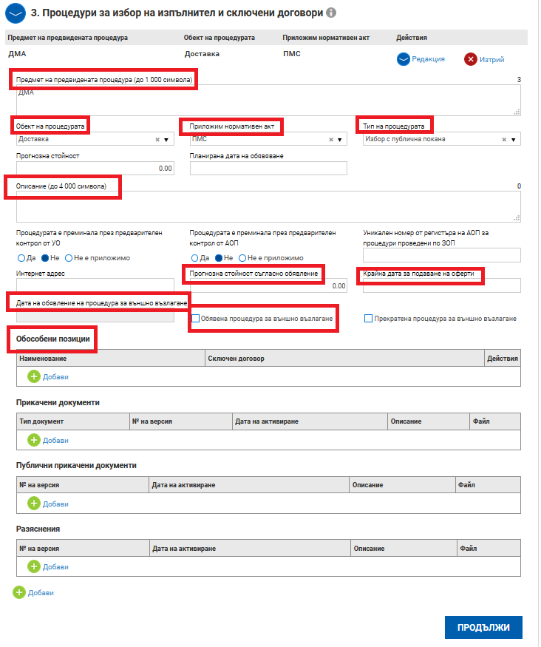

Четвърта стъпка: Избирате в долната част на екрана бутон „Добави“ на „Публични прикачени документи“, където се прикачва „Публичната покана“ и документацията за участие в процедурата. Прикачените документи/файлове следва да бъдат кратко и ясно наименувани.

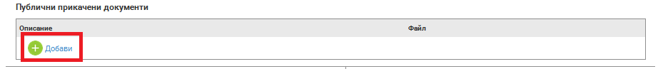

Пета стъпка: След като приключите с въвеждането на данните, натискате последователно бутони „Продължи“ и „Приключи“

ВАЖНО:
За да има успешно извършено публикуване на процедура за външно възлагане в ИСУН 2020 са абсолютно задължителни следните стъпки:
- Поле „Крайна дата за подаване на оферти“ трябва да е попълнено.
- Да има създадена поне една обособена позиция дори и процедурата да не предвижда обособени позиции (в този случай наименованието на обособената позиция съвпада с предмета на процедурата).
- Да има прикачен файл в „Публични прикачени документи“.

При неизпълнение на някоя от описаните стъпки процедурата няма да се публикува и да стане видима в публичната част на системата, от където се подават офертите.

В случай че в рамките на нормативно определения срок постъпи/ят запитване/ния по Публичната покана и документацията, от потенциални кандидати, бенефициентът публикува отговора/ите отново в ИСУН 2020, през бутон „Добави“ на „Разяснения“, като повтори гореописаните стъпки: ПЪРВА, ВТОРА и ПЕТА. От своя страна потенциалните кандидати задават своите въпроси по стандартния начин (писмено по пощата/куриер, факс или друго, посочено в раздел „Наименование, адреси и лица за контакт“ от Публичната покана), тъй като не е предвидено това да се извършва в ИСУН 2020.

Кореспонденцията между бенефициента и кандидатите в процедурата (в случай на изискване на липсващи документи или разяснения и съответно тяхното представяне) отново се води писмено по пощата/куриер, факс или друго, посочено в раздел „Наименование, адреси и лица за контакт“ от Публичната покана.

В случай на издадено Решение за прекратяване на процедурата, бенефициентът отново трябва да публикува същото в ИСУН 2020, през бутон „Добави“ на „Разяснения“, като повтори отново стъпки: ПЪРВА, ВТОРА и ПЕТА. Задължително трябва да се маркира полето ▪ „Прекратена процедура за външно възлагане“.

ВИЗУАЛИЗИРАНЕ НА ПОСТЪПИЛИТЕ ОФЕРТИ

След като обявите процедурата, в модул „Процедури за избор на изпълнител и сключени договори“ се визуализира точка „4. Подадени оферти“, където постъпват оферти от заинтересованите кандидати. До изтичане на крайния срок за получаване на оферти, колона „Действия“ ще бъде празна и няма да е възможно да се отварят постъпилите оферти. След изтичане на последния ден, посочен за крайна дата за подаване на оферти ще се появи бутон „Преглед“, чрез който ще се извършва проверка на офертите.

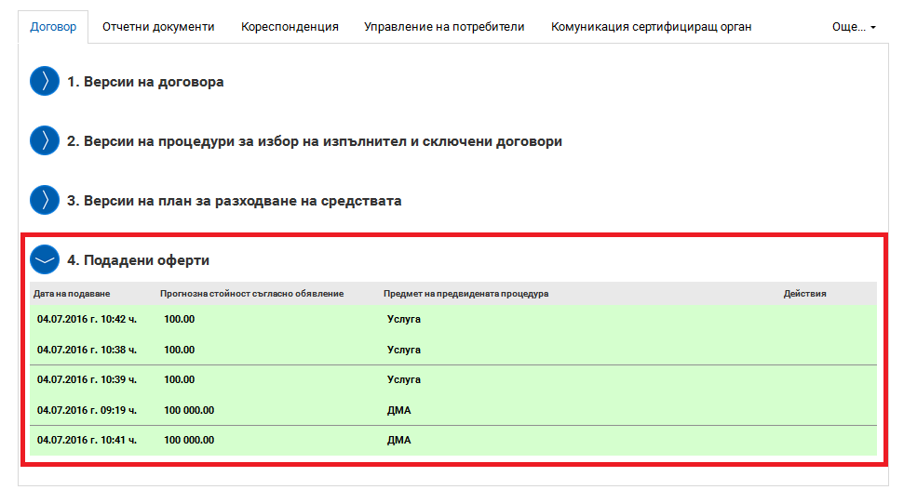

ВАЖНО:
Изисквания към формата на подадените оферти от кандидатите в процедурите

Ще е достатъчно кандидатите да подадат през ИСУН 2020 в сканиран екземпляр техните оферти (в съответствие с изискванията на процедурата), без да е необходимо подписване с квалифициран електронен подпис на всеки документ. Обръщаме внимание, че трябва да бъдат сканирани оригинални документи, с видим подпис, дата и име на лицето положило подписа.

ВЪВЕЖДАНЕ НА ИНФОРМАЦИЯ ЗА ИЗПЪЛНИТЕЛИ

ВАЖНО:
Информацията за изпълнителите, която се въвежда в модул „Процедури за избор на изпълнител и сключени договори“ е задължителна с оглед успешното попълване на секция. 2 „Опис - документи“ от Финансовия отчет.

За да въведете в системата сключен договор трябва да минете през две задължителни стъпки. Първо да въведете данните на избрания изпълнител през „1. Юридически/Физически лица“. В случай че избраният изпълнител е обединение или е декларирал, че ще използва подизпълнител/и, трябва да въведете и техните данни също, отново през „1. Юридически/Физически лица“. След това трябва да въведете данните на сключения договор през „2. Договори с изпълнители“.

ВАЖНО:
В случаите в които не е сключван договор с изпълнител (например при избран изпълнител на база събрани поне 2 съпоставими оферти, каталози, разпечатки от официални интернет страници или комбинация от няма такова задължение) е достатъчно да се попълни само точка „1. Юридически/Физически лица“, като в нея се попълнят съответните данни. В тези случаи не се попълва следващата точка „2. Договори с изпълнители“, но ако все пак бъдат въведени данните от избраната оферта, това няма да бъде считано за грешка.
За да въведете информация за изпълнител е необходимо да изберете бутон „+ нови процедури за избор на изпълнител и сключени договори“:
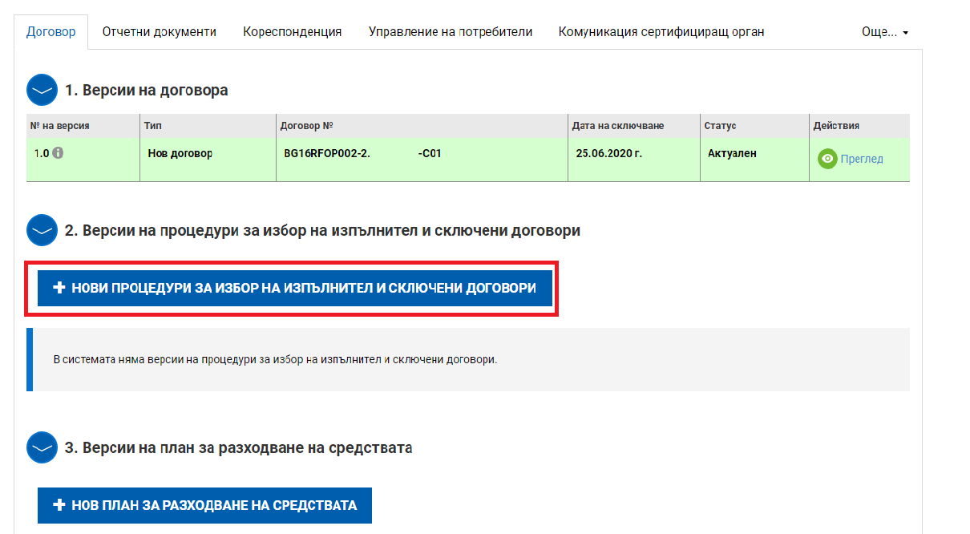

След което трябва да въведете данните на избрания изпълнител през „1. Юридически/Физически лица“, като изберете бутон „Добави“.

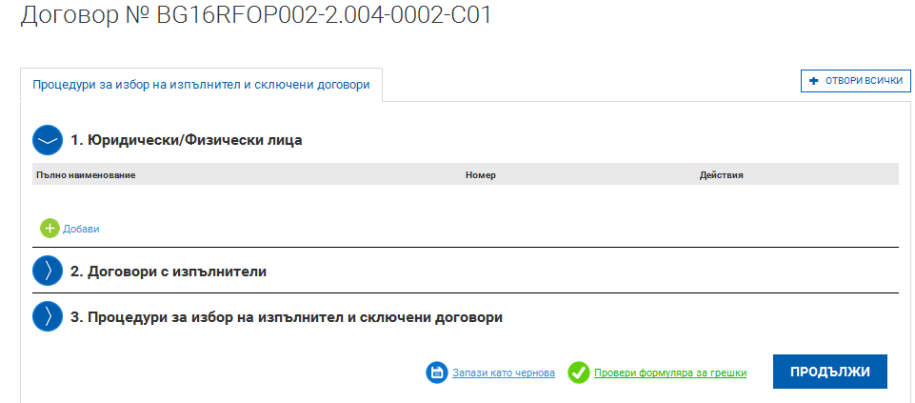

Системата е свързана с търговския регистър и в случай че избрания изпълнител е българско юридическо лице, което е регистрирано в него, може чрез бутон „Търси по Булстат“, след като сте въвели Булстата, да извлечете данните, вместо да ги въвеждате на ръка:
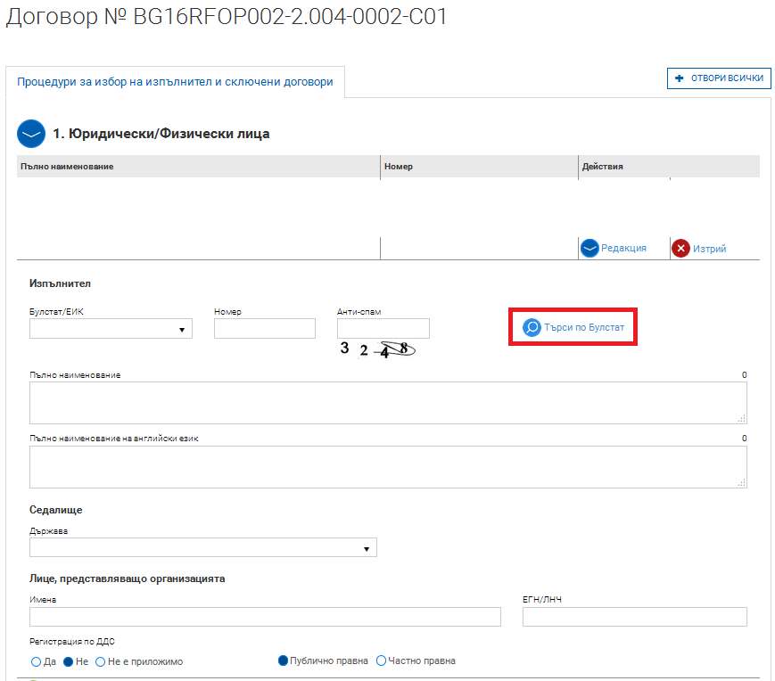

След като въведете необходимата информация в „Юридически/Физически лица“ трябва да влезете в „Договори с изпълнители“, където попълвате данните за сключения договор с избрания изпълнител. За улеснение в меню „Изпълнител“ се визуализират всички въведени от Вас юридически/физически лица, които е достатъчно да изберете от падащото меню. В допълнение е предоставена възможност да се отбележи „Без процедура“, в случите в които даден изпълнител е избран без провеждане на процедура по смисъла на ЗУСЕСИФ.

Полета, които биха могли да Ви затруднят:
„Обща сума на договора без ДДС“ – Въвеждате стойността на договора. Ако изпълнителят не е регистриран по ДДС се въвежда стойността на сключения договор.
„Сума на договора, финансирана по проекта без ДДС“ – посочва се стойността на безвъзмездната финансова помощ по договора с изпълнителя, като се приложи процента на БФП към стойността на договора без ДДС. В случай че изпълнителят е нерегистрирано по ДДС лице се посочва стойността като се приложи процента на БФП към стойността на сключения договор.
„Сума на ДДС, по договора, финансирана по проекта, ако е допустим разход“ – В случай че бенефициентът не е регистриран по ДДС и съответно, същото се явява допустим за финансиране разход се посочва стойността на финансираното ДДС като се приложи процента на БФП към стойността на цялото ДДС.
„Обща стойност на договора, финансирана по проекта“ – системата автоматично изчислява общата сума (поле „Сума на договора, финансирана по проекта без ДДС“ плюс „Сума на ДДС, по договора, финансирана по проекта, ако е допустим разход“)
„Разлика от одобрения бюджет“ – т.е., ако са предвидени 1 000 лв. по бюджет, а договорът е сключен за 900 лв., тук посочвате 100 лв.
„Обща стойност на актуалния анекс“ – в случай че с анекс е изменена стойността на договора с изпълнителя, тук посочвате актуалната стойност.

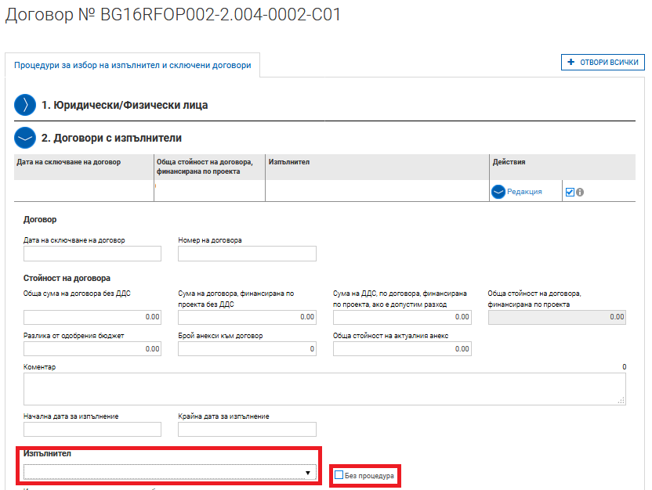

В случай че избраният изпълнител е обединение или е декларирал, че ще използва подизпълнител/и, трябва да маркирате „Да“ в поле „Има изпълнители или членове на обединението“. В менюто, което се отваря отдолу, попълвате данните за съответния/ните подизпълнител/ли или членовете на обединението. През бутон „Добави“ въвеждате толкова членове или подизпълнители, колкото е необходимо.
След като приключите с въвеждането на изискуемите данни трябва да прикачите сканирано копие на сключения договор с избрания изпълнител и приложенията към него през „Прикачени документи“.

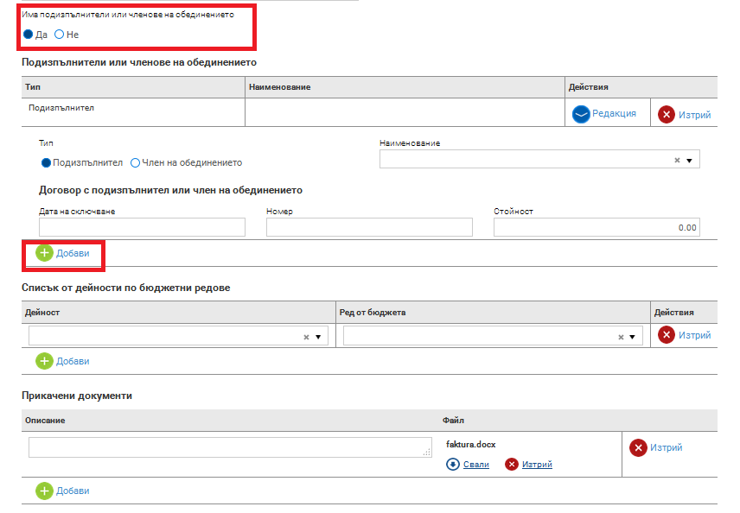

След като въведете избрания/ните изпълнител/и и сключения/ните договори в „т. 3 Процедури за избор на изпълнители и сключени договори“ трябва да актуализирате информацията за всяка проведена процедура (в случай на няколко процедури), като попълните маркираните в червено полета: „Брой подадени оферти“, „Брой класирани оферти“, „Сключен договор“. Поле „Сключен договор“ е автоматично и в него от падащо меню е достатъчно да изберете съответния договор, който вече сте въвели в точка 2. След това през поле „Прикачени документи“ трябва да приложите: Оценителен протокол, постъпили оферти, решение, и необходимите документи изискуеми преди сключването на договора с избрания изпълнител.

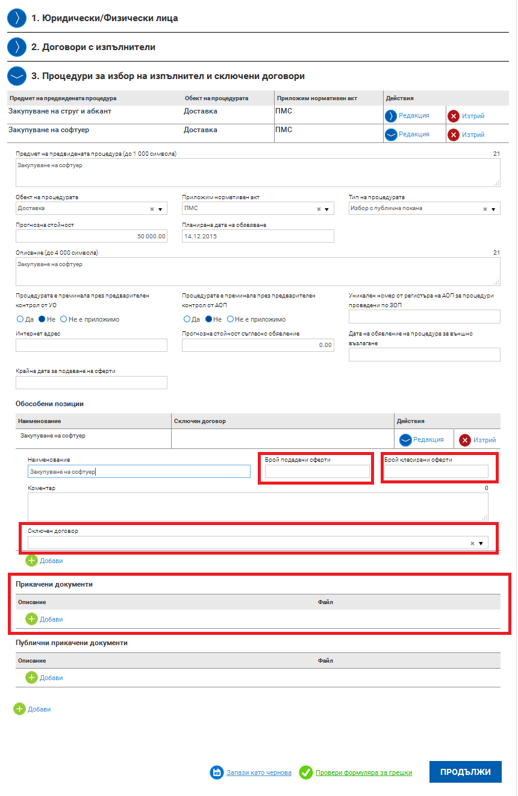

ВАЖНО:
Следва да имате предвид, че докато редактирате информацията във „Версии на процедури за избор на изпълнител и сключени договори“, независимо в коя от трите точки (1. Юридически/физически лица; 2. Договори с изпълнители или 3. Процедури за избор на изпълнители и сключени договори) УО не може да въвежда промени на ДБФП. Поради това е желателно, когато започнете да въвеждате информация във въпросния модул да не оставяте версията дълго време в статус „чернова“, а да приключите работата максимално бързо. По този начин ще бъде избегнато забавяне в отразяването на изменение в ДБФП, ако такова е в процес на одобрение от УО.

СЪЗДАВАНЕ НА ПАКЕТ ОТЧЕТНИ ДОКУМЕНТИ

Чрез раздел „Отчетни документи" избирате „+ нов пакет". Следваща стъпка е да посочите вида на отчета, а именно: „Искане за плащане, технически отчет, финансов отчет". По настоящата процедура се представя единствено финален отчет.

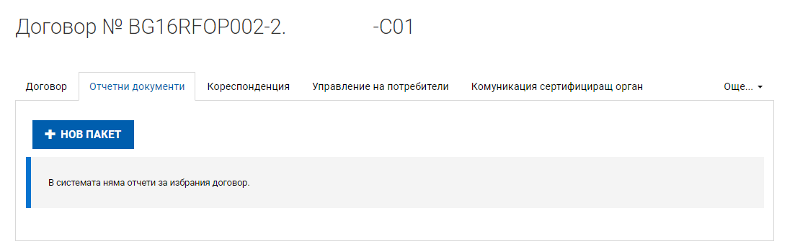

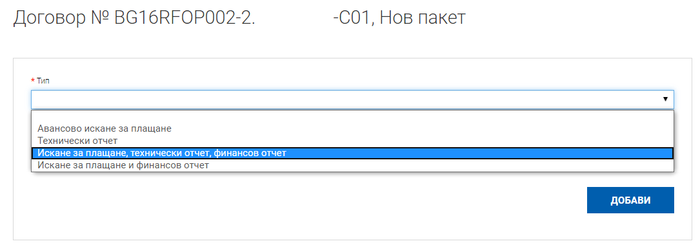

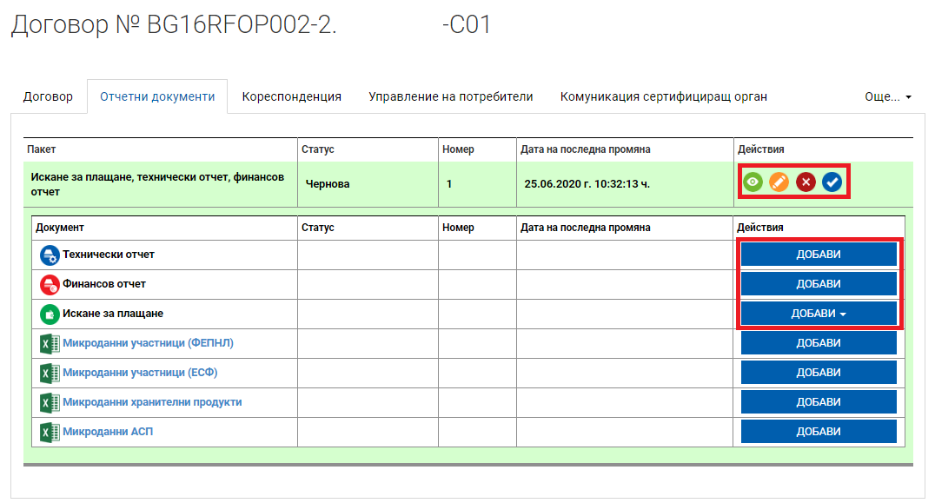

ВЪВЕЖДАНЕ НА ФИНАЛЕН ТЕХНИЧЕСКИ ОТЧЕТ КЪМ ПАКЕТ ОТЧЕТНИ ДОКУМЕНТИ

След като сте създали отчетен документ започвате попълване на информация в Технически отчет, като за целта натискате бутон „ДОБАВИ":

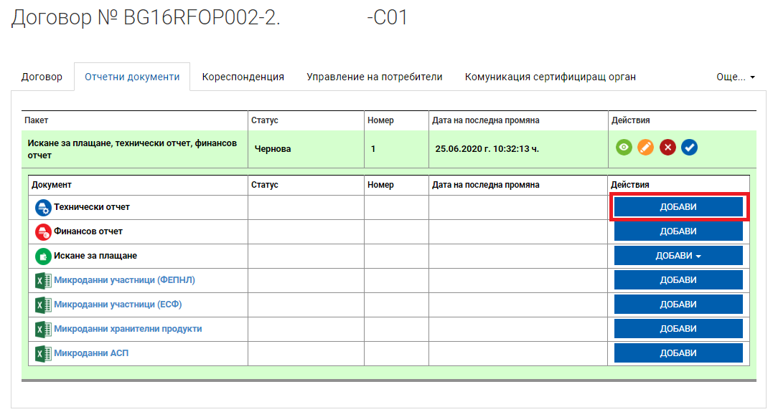

След избирането на „ДОБАВИ“ се визуализират следния екран:

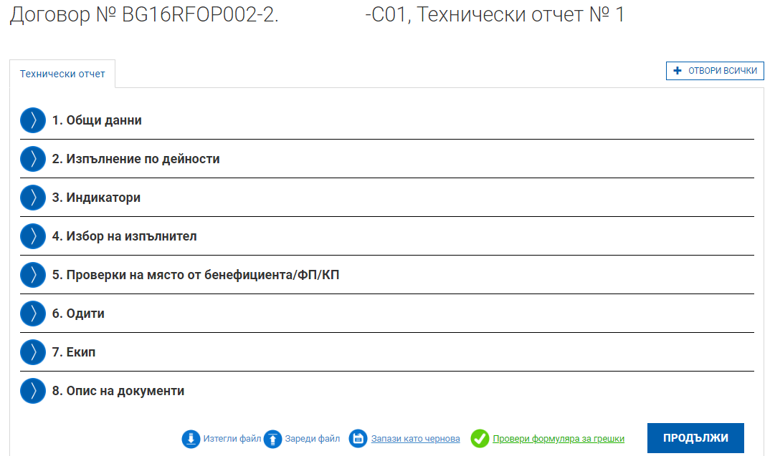

В т. 1 „Общи данни" се зарежда автоматично по-голямата част от необходимата информация. За „Тип на отчета" задължително се избира „Окончателен", посочват се начална и крайна дата съгласно чл. 2.2 от договора за безвъзмездна финансова помощ и кратка информация за лицето изготвило отчета (за начална дата се счита датата на сключване на договора за БФП, а крайна e датата на приключване на изпълнението на проекта). Напомняме, че максималния срок за изпълнение на проектите е 6 месеца, което не възпрепятства предсрочното изпълнение и съответно подаването по-рано на окончателен пакет отчетни документи (в тези случаи се посочва реалната (актуална) дата на приключване).

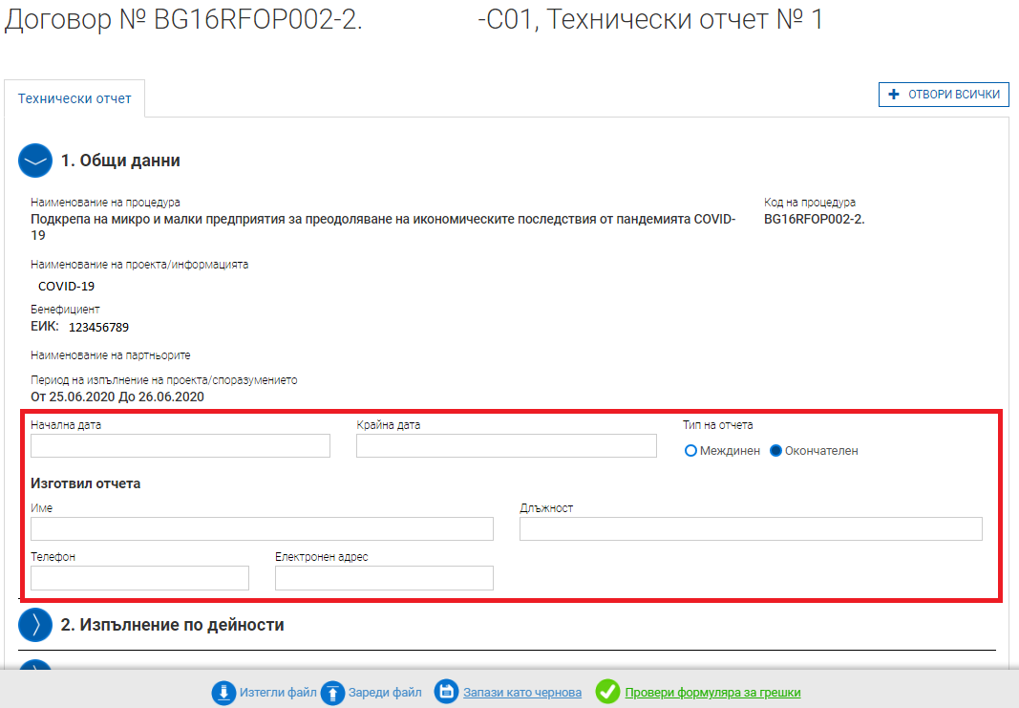

ВАЖНО:
За настоящата процедура не се попълват точки от 2 до 7.

В т. 8 „Опис на документи" се прикачват всички изискуеми документи, описани в „Ръководство за изпълнение на договори за безвъзмездна финансова помощ по схема за предоставяне на безвъзмездна финансова помощ BG16RFOP002-2.091". Важно е да се представят доказателства за спазване на Мерките за публичност и информираност (напр. екранна разпечатка на сайта, снимка на поставена табела), както и др. документи по преценка на бенефициента.
Следва да се прикачи и текстови файл с кратко описание за същността на проектната дейност, изпълнена за преодоляване на недостига на средства или липса на ликвидност, настъпили в резултат от епидемичния взрив от COVID-19. Файлът може да бъде сканирано копие на документа с видим подпис на бенефициента или упълномощено от него лице или подписан с КЕП.

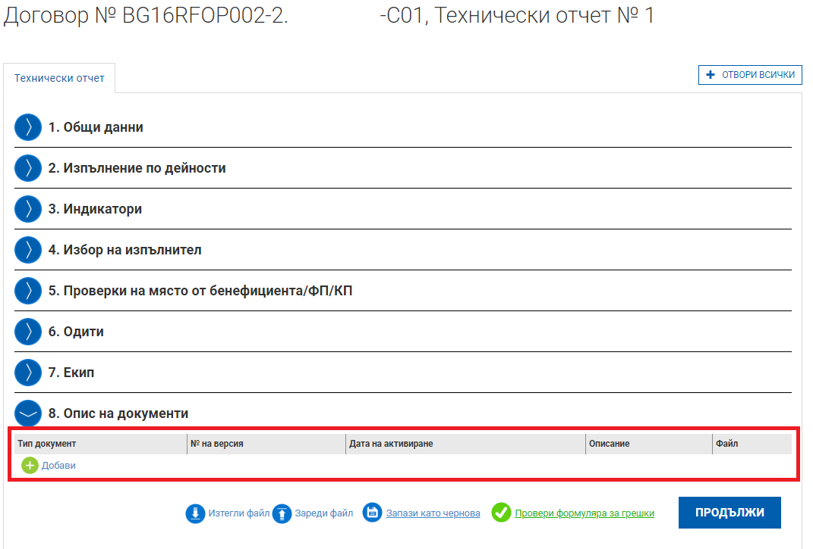

ВАЖНО:
При попълването на информацията в даден раздел може да проверите коректността на въведените данни чрез бутона „Провери формуляра за грешки“. Дори и да не използвате опцията, при опит да приключите въвеждането, ако има пропуски или грешки, системата генерира съобщение, в което е посочено, точно къде е допусната грешката или не е въведена информацията. Системата ще позволи да приключите след отстраняване на всички грешки или попълване на всички изискуеми полета.

На основание представен пакет отчетни документи, по преценка на Министерство на транспорта, информационните технологии и съобщенията и/или упълномощени от него лица е възможно да бъде извършена проверка на място при бенефициента.
При проверката на място, бенефициентът подписва „Формуляр за посещение на място“, който удостоверява, че проверката се е състояла на посочената дата и място, и че е запознат с удостовереното, както и с направените препоръки и констатации. Бенефициентът се запознава и със снимковия материал, изготвен в хода на проверката на място. Копие от подписания формуляр се предоставя на бенефициента за прилагане в досието на проекта*.
*Бенефициентът е длъжен да съхранява оригиналите на документите, свързани с управлението и изпълнението на проекта, в отделно досие. Документите в досието трябва да са подредени по начин, който улеснява проверката, а бенефициентът следва да уведоми Министерство на транспорта, информационните технологии и съобщенията за точното им местонахождение.
Всички документи, които са необходими, за да се установи спазването на изискванията, определени в Условията за кандидатстване и изпълнение по процедурата, следва да се съхраняват за срок от 10 години от датата на предоставяне на безвъзмездната финансова помощ.

Примерна СТРУКТУРА НА ПРОЕКТНОТО ДОСИЕ:

- Етикет (номер и наименование на проекта)
- Опис на документите
- Проектно предложение (на електронен и/ или хартиен носител)
- Договор (на електронен и/ или хартиен носител), приложения и анекси
- (когато е приложимо)
- Технически отчет и приложения (на електронен и/ или хартиен носител)
- Финансов отчет (на електронен и/ или хартиен носител)
- Данни за предприетите мерки за публичност
- Кореспонденция с Министерство на транспорта, информационните технологии и съобщенията

ВЪВЕЖДАНЕ НА ФИНАЛЕН ФИНАНСОВ ОТЧЕТ КЪМ ПАКЕТ ОТЧЕТНИ ДОКУМЕНТИ
След въвеждане на Технически отчет се пристъпва към въвеждане на Финансов отчет към пакет отчетни документи като се изберете команда „Добави" срещу полето „Финансов отчет":
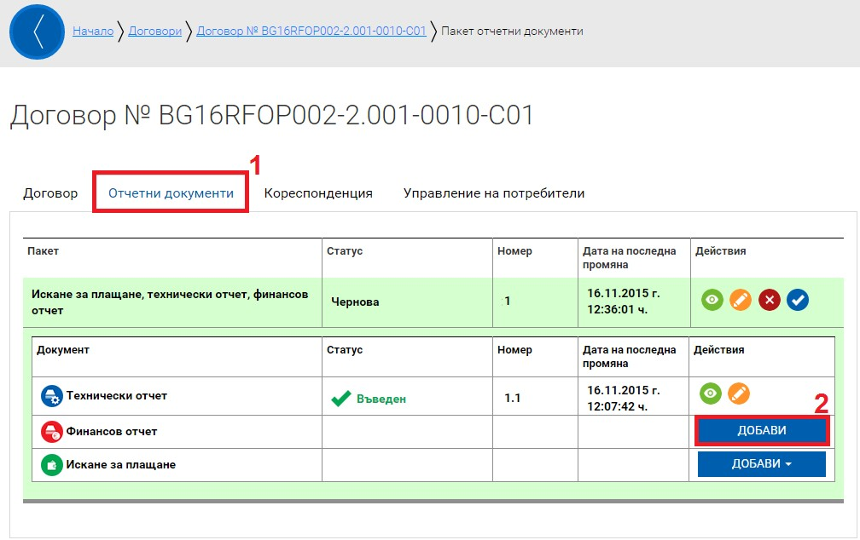

Системата визуализира форма за въвеждане на данни във финансовия отчет, разделена на секции, от които се попълват следните:
- Общи данни - Системата визуализира общи данни за договора за БФП и отключва полетата за въвеждане на общи данни за финансовия отчет:
Началната и крайната дата обхваща периода от датата на сключване на договора за безвъзмездна финансова помощ до крайният срок за неговото изпълнение, независимо, че в него са включени разходи преди този период и съдържа информация за реализираните по време на проекта дейности и извършени разходи.

- Опис - документи - Тази секция съдържа списък с разходооправдателни документи по проекта за отчетния период като за улеснение на потребителя системата поддържа и импортиране на данни от предварително свален и попълнен „Excel” файл;

В секция 2. „Опис - документи“ от финансовия отчет се въвеждат данни за всички разходооправдателни документи, относими към дадения отчетен период. Всеки един разходооправдателен документ (РОД) следва да бъде добавен към финансовия отчет и описан. След добавянето бутона „Добави" от падащото меню се избира вид на дадения РОД, попълват се данните за него, както и се посочва от съответния радио-бутон дали издателят е Бенефициент или Изпълнител. В случай че се посочи Изпълнител, той също трябва да бъдат посочен от появилото се падащо меню. Ако необходимият Изпълнител липсва в падащото меню, това означава, че същият не е въведен във „Версии на процедури за избор на изпълнител и сключени договори" в модул „Договори" или съответната версия не е в статус „Активен".

- Приходи - Тази секция съдържа информация за постъпили приходи за отчетния период (не се попълва).
- Отчет по финансовия инструмент - Тази секция съдържа информация за изразходваните средства по ред от бюджета за отчетния период (не се попълва).
Информацията в секция „Опис-документи“ може да се попълни и посредством зареждане на предварително попълнена таблица от Ексел (чрез бутона „Зареждане от Excel“), съдържаща информация за РОД. Необходимо е преди това актуалният формат на таблицата да бъде свалена от финансовия отчет чрез съответния бутон „Изтегли Excel шаблон“. Информацията в шаблона следва да бъде попълнена в съответствие с изискванията за формат, които са видими в първата клетка на всяка колона.
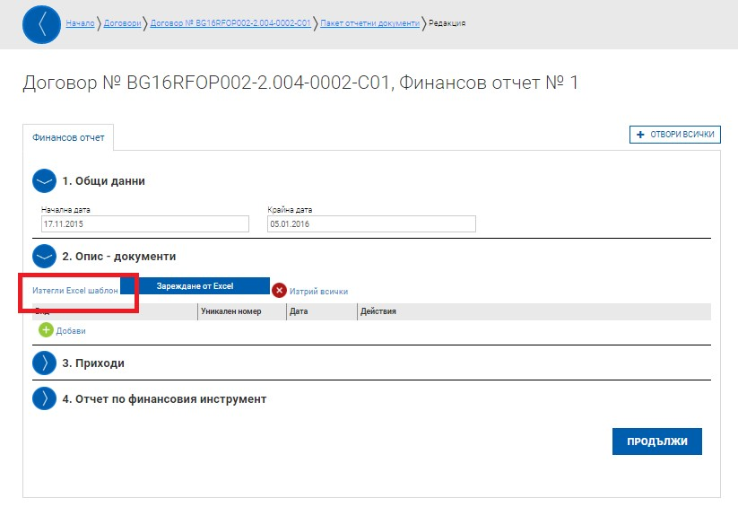

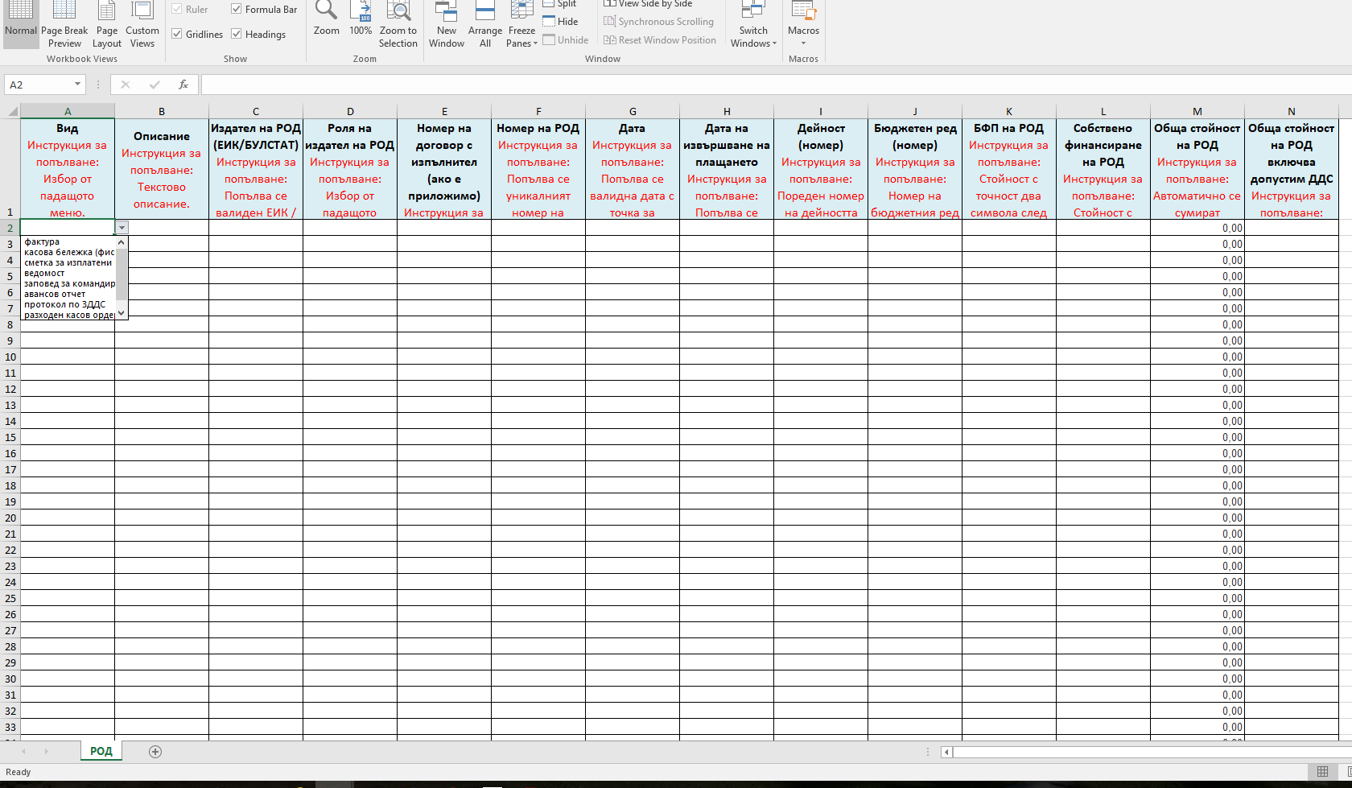

По настоящата процедура в колона „Дейност“ следва да попълните „1“ и в колона „Бюджетен ред (номер)“ следва да попълните „1.1“.

След това чрез команда „зареждане от Excel" се присъединява попълнения опис, който се прехвърля в структуриран вид и се визуализира по следния начин:

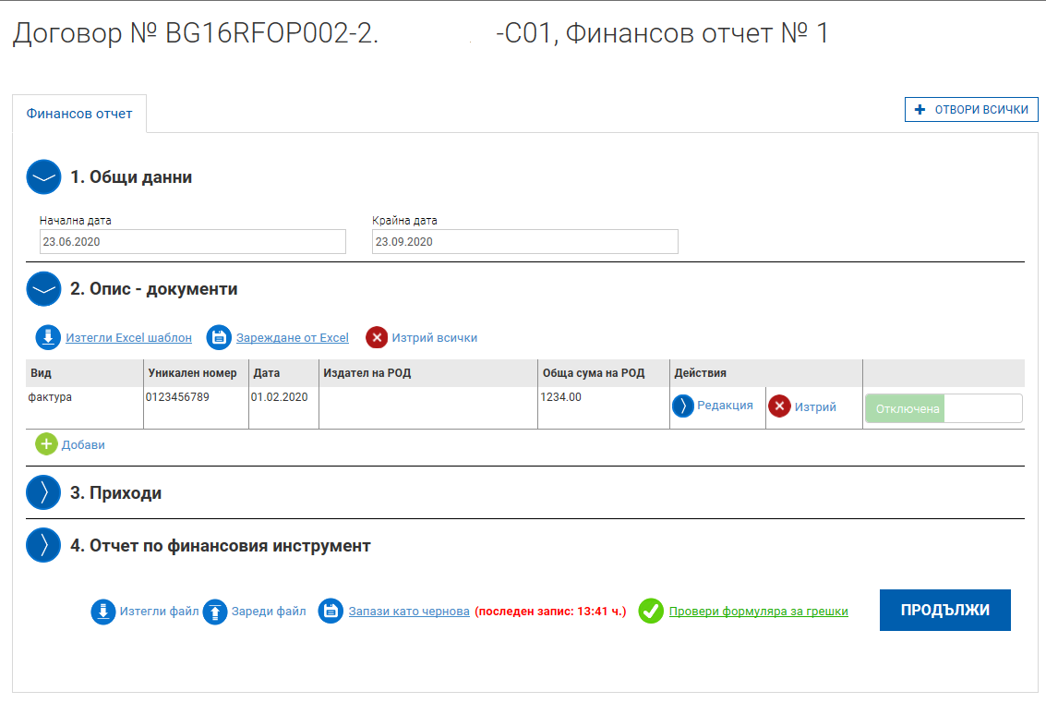

В случай, че са допуснати грешки при попълване на информацията, системата ще изведе списък с тях и няма да допусне зареждането на редовете с РОД преди грешките да бъдат отстранени. След зареждането на РОД от Excel-шаблона е необходимо липсващата информация във всеки РОД да бъде допълнена, преди да бъде приключен финансовия отчет.
Чрез бутона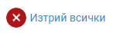 имате възможност да изтриете всички редове, заредени посредством Excel-шаблона, или можете да ги изтриете един по един по преценка на потребителя.

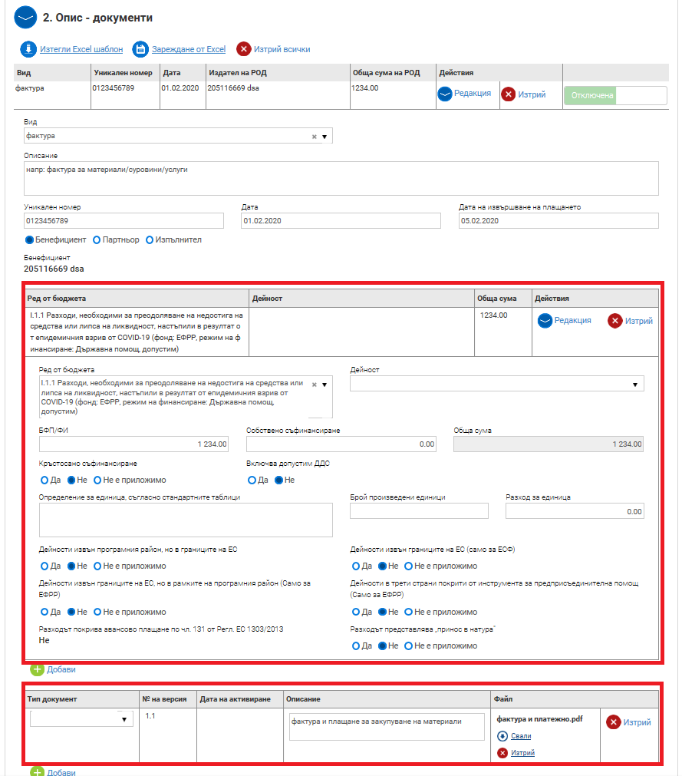

В поле „Описание“ се добавят гореописаните отчетни документи, както следва:

Фактура и платежно нареждане/банково извлечение или касов бон за извършено плащане.
Или

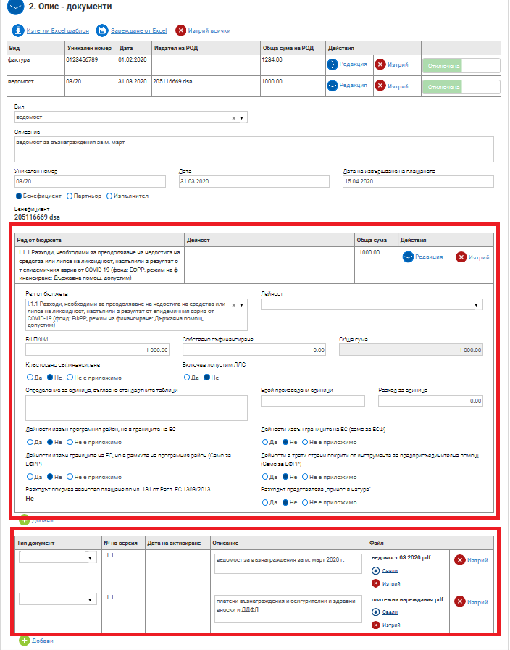

В поле „Описание“ се добавят гореописаните отчетни документи, както следва:
1. Ведомост за определен месец;
2. Платежно нареждане/банково извлечение извършени плащания за социални и здравни осигурителни вноски и ДДФЛ.

С бутон „Продължи“ и след това „Приключи“ завършва генерирането на финансов отчет.

Работата с формата е аналогична на останалите формуляри в системата:
можете да запазите данните в режим чернова чрез избор на бутон „Запази като чернова“;
можете да извършите системна проверка на попълнените данни чрез избор на бутон „Проверка на формуляра за грешки“;
можете да преминете на екран за преглед на въведената информация с избор на бутон „Продължи“.

След като сте избрали бутон „Продължи“ системата извършва проверка на въведените данни. Ако системата не открие допуснати грешки и/или предпоставки за възможни грешки след извършената проверка формулярът се зарежда в режим за преглед. Можете да промените статуса на документа на „приключен“ чрез избор на бутон „Приключи“:

При успешно приключване системата запазва данните, визуализира съобщението „Финансовият отчет е приключен успешно“. В същото време статусът на отчета се променя от „Чернова“ на „Въведен“ като системата предоставя възможност за „Преглед“ или „Редакция“, чрез съответните бутони.

Внимание: Поле „Собствено финансиране“ не се попълва.

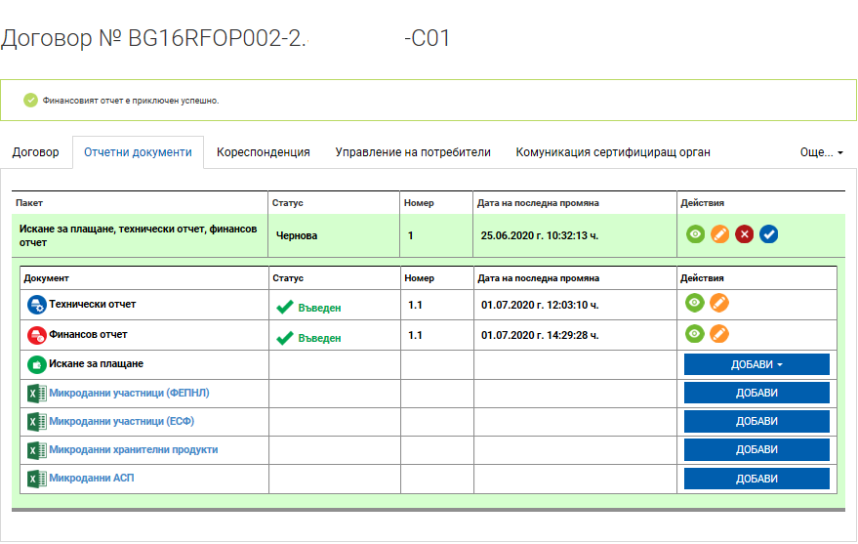

Внимание: Ако желаете да редактирате приключения от Вас отчет е необходимо да върнете документа в статус „Чернова“, чрез бутон „Редакция“. Преди да изпратите пакета отчетни документи е необходимо отново да преминете през стъпките по неговото приключване:

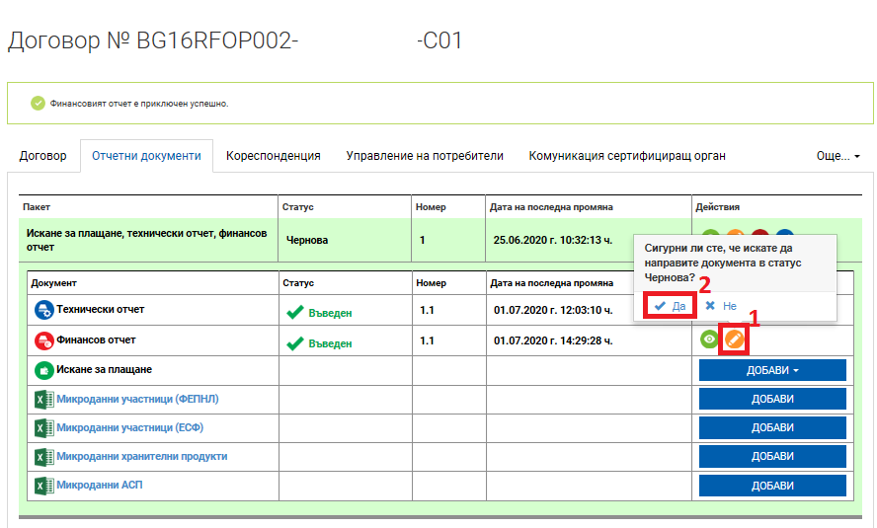

ВЪВЕЖДАНЕ НА ИСКАНЕ ЗА ОКОНЧАТЕЛНО ПЛАЩАНЕ КЪМ ПАКЕТ ОТЧЕТНИ ДОКУМЕНТИ

Моля обърнете внимание, че данните в искането за плащане се въвеждат, след като се попълни финансовия и техническия отчет.
За да въведете Искане за плащане към пакет отчетни документи изберете команда „Добави“ срещу полето „Искане за плащане“.

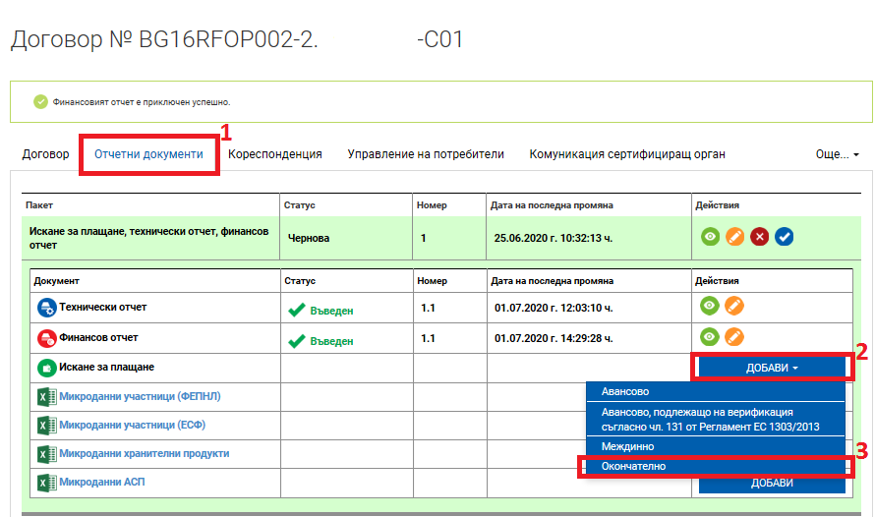

Избира се тип на искането за плащане „Окончателно".
Системата визуализира форма за въвеждане на данни разделена на отделни полета:

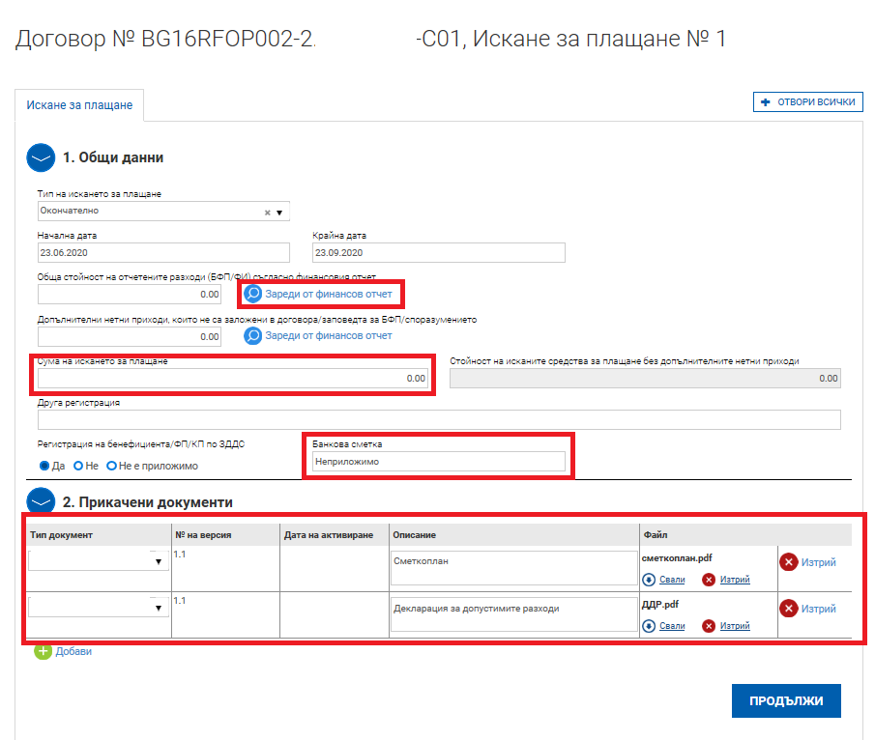

Поле „Обща стойност на отчетените разходи (БФП/ФИ) съгласно финансовия отчет“ се активира след действие с бутон „Зареди от финансов отчет“
В поле „Сума на искането за плащане“ се посочва 0.00 лв., а поле Банкова сметка - „Неприложимо".
В т. 2 „Прикачени документи“ трябва да се представят документите описани в „РЪКОВОДСТВО ЗА ИЗПЪЛНЕНИЕ НА ДОГОВОРИ ЗА БЕЗВЪЗМЕЗДНА ФИНАНСОВА ПОМОЩ по СХЕМА ЗА ПРЕДОСТАВЯНЕ НА БЕЗВЪЗМЕЗДНА ФИНАНСОВАПОМОЩ BG16RFOP002-2.091 „Подкрепа за МСП, извършващи автобусни превози, за преодоляване на икономическите последствия от пандемията COVID-19“ например: Декларация за регистрация по ДДС, счетоводни извлечения, сметкоплан и др.

Създаването и генерирането на документа „Искане за Плащане“ е аналогично на останалите формуляри в системата:
- можете да запазите данните в режим чернова чрез избор на бутон „Запази като чернова“;
- можете да извършите системна проверка на попълнените данни чрез избор на бутон „Проверка на формуляра за грешки“;
- можете да преминете на екран за преглед на въведената информация с избор на бутон „Продължи“.

След като сте избрали бутон „Продължи“ системата извършва проверка на въведените данни. Ако системата не открие допуснати грешки и/или предпоставки за възможни грешки след извършената проверка формулярът се зарежда в режим за преглед и можете да промените статуса на документа на „приключен“ чрез избор на бутон „Приключи“:

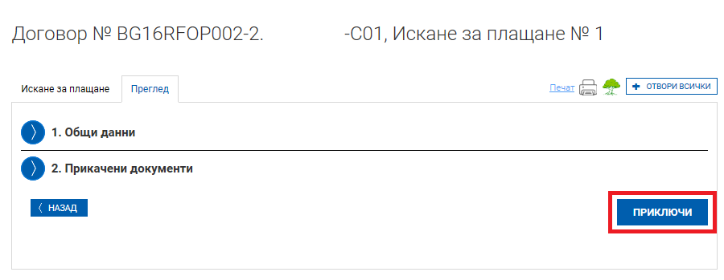

При успешно приключване системата запазва данните, визуализира съобщението „Искането за плащане е приключено успешно.“. Статусът на искането за плащане се променя от „Чернова“ на „Въведен“ като системата предоставя възможност за Преглед или Редакция.

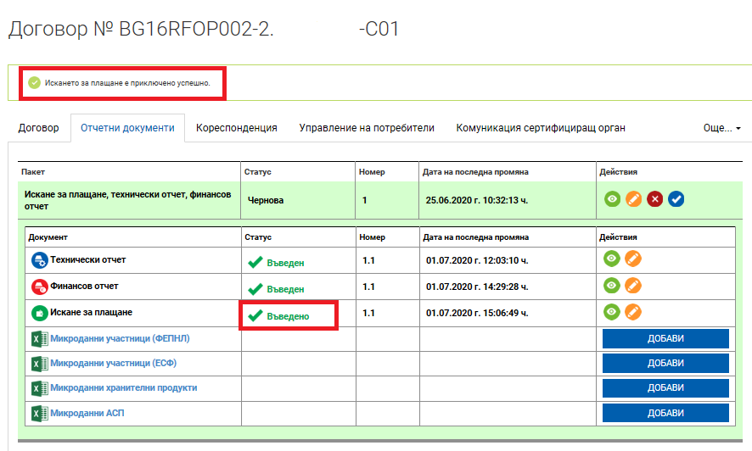

Внимание: Ако желаете да редактирате приключеното от Вас искане за плащане е необходимо да върнете документа в статус „Чернова“, чрез бутон редакция. Преди да изпратите пакета, отчетни документи, след извършена корекция е необходимо отново да преминете през стъпките по неговото приключване:

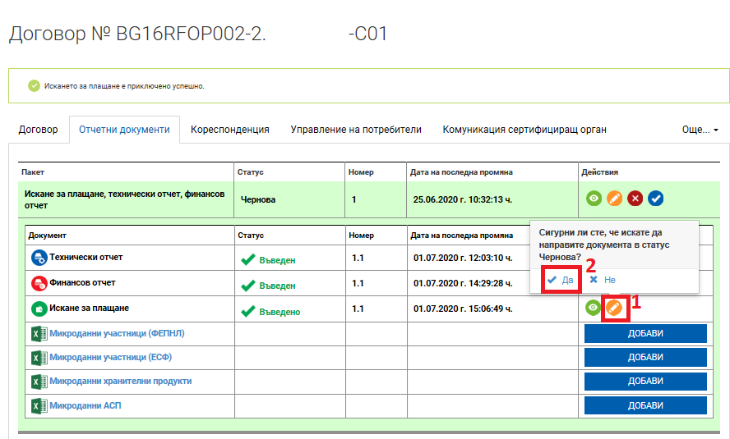

ИЗПРАЩАНЕ НА ПАКЕТ ОТЧЕТНИ ДОКУМЕНТИ

След като всички документи от пакета отчетни документи са със статус „Въведен" системата предоставя възможност за изпращане на изготвения пакет. За целта от раздел „Отчетни документи" от досието на договора изберете изготвения от Вас пакет от списъка и посочете команда „Изпращане", както е показано на изображението:

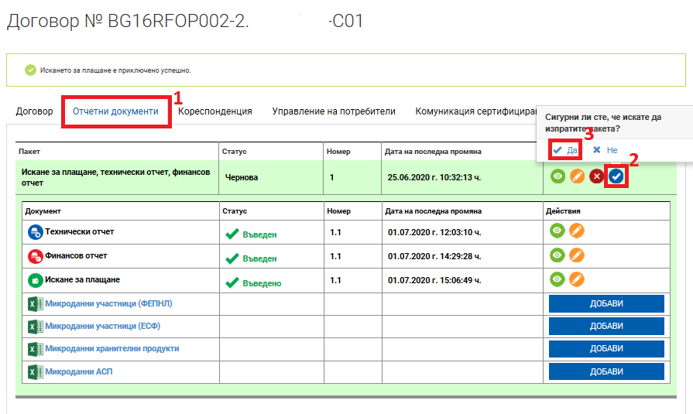

Системата визуализира съобщението „Пакетът е изпратен успешно“ и маркира пакета като „Изпратен“ като предоставя възможност за преглед на изпратения пакет и документите към него:

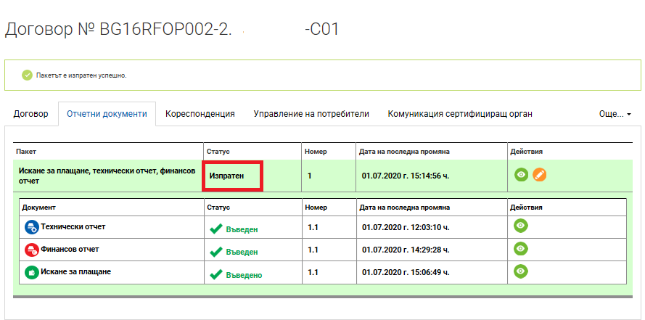

След като бъде изпратен пакетът отчетни документи бива прегледан от Министерство на транспорта, информационните технологии и съобщенията и може да бъде:
- върнат за корекции;
- отхвърлен;
- приет.

В случай че след извършена проверка и одобрение на отчета, в раздел „Отчетни документи“ статусът на пакета ще се промени на „Приет“:

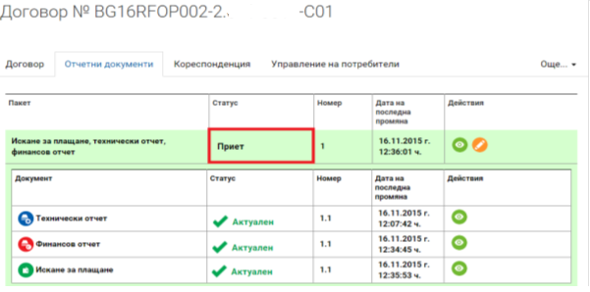

В случай, че след извършената проверка на пакета отчетни документи отчета не бъде одобрен, в раздел „Отчетни документи“ статусът на пакета ще се промени на „Отхвърлен“.

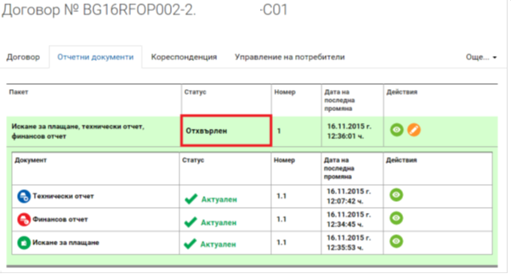

В случай, че след извършената проверка са установени неточности и пропуски, отчета може да бъде върнат с инструкции/искане за коригиране на документ от пакета към бенефициента, и/или представяне на допълнителни пояснения и документи. В този случай статусът на пакета остава „В проверка", а конкретно върнатия документ става в статус „Върнат", като бенефициентът може да прегледа искането за корекция, което може да намери в раздел „Кореспонденция“, да коригира документа и да го изпрати повторно:

